LOUP CHERCHE BEURRE DÉSESPÉRÉMENT

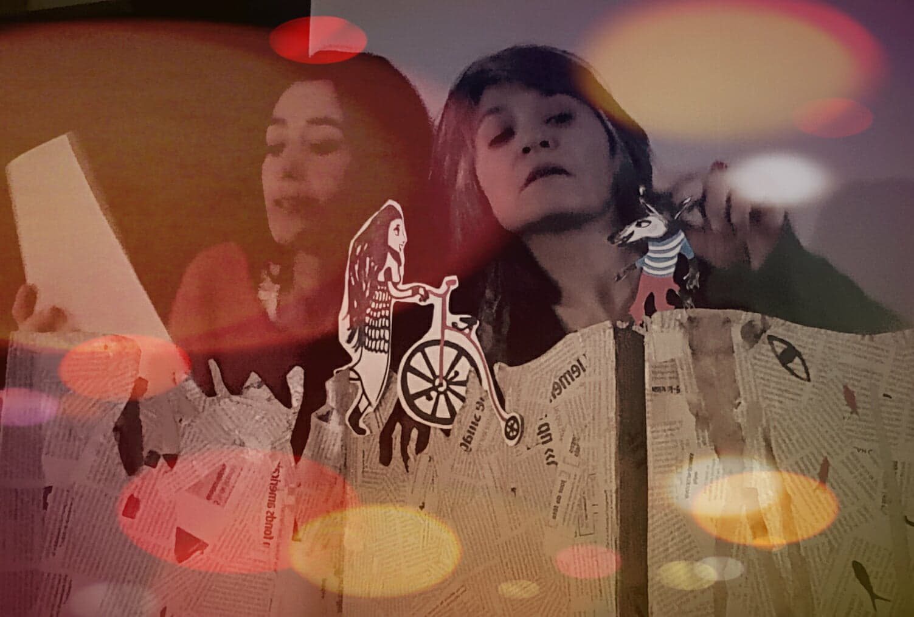

Duo avec une illustratrice et une comédienne
Durée 50 minutes – Public + 5 ans

1ère phase de création février 2018
En partenariat avec
Le Centre Culturel de Morières les Avignon

CONTACT DIFFUSION
Manuelle Molinas
06 22 14 46 50
assofantasio@gmail.com

SOMMAIRE

LA NOTE D’INTENTION

LE PROJET ARTISTIQUE

LA PRÉSENTATION DE LA COMPAGNIE

LA BIOGRAPHIE DE L’ILLUSTRATRICE

LA BIOGRAPHIE DE LA COMEDIENNE

L’EQUIPE ADMINISTRATIVE

PLANNING PREVISIONNEL DE CREATION

LE CALENDRIER

LES PARTENAIRES

LA FICHE TECHNIQUE

BUDGET

CONTACTS

LOUP CHERCHE BEURRE DÉSESPÉRÉMENT

LECTURE THEATRALISÉE DESSINÉE EN DIRECT
ART VISUEL ET VIVANT
Durée 50 minutes + 5 ANS

Une version inédite du petit Chaperon rouge et de la petite Sirène.
Il s'agit d'une poursuite rocambolesque entre mer et forêt où se côtoie Loubar le Loup, Marcel l'épicier, Rocky le chef des poissons volants, Hippolyte le Prince évanoui, Piracanta la mère-grand trop gourmande et un Chaperon rouge qui est à bout ! Une histoire moderne, tendre et humoristique revisitée par Manuelle Molinas et Pascale Breysse.

Un duo original avec une illustratrice et une comédienne, où le public est rapidement "embarqué" par la magie du dessin. L'animation de personnages en papier découpé, doublé d'un jeu dynamique où chacun à sa propre voix, offre une nouvelle forme qui se situe entre la performance, le dessin animé et le théâtre.

L’écriture

Thème

Note d’intention

Le point de départ c’est un loup qui cherche du beurre pour faire une galette à sa mère-grand.

Humour et fantaisie et (infidèles ou désobéissantes) … A voir…

C’est comme un bonbon

Au départ on voulait faire une lecture du PCR, et puis on s’est vite rendu compte que cela ne nous correspondait pas (les conditionnements familiaux, la fatalité, on ne voulait pas que le loup le grand méchant et uniquement cela, ce n’est pas possible, on est pas toujours tout noir ou tout blanc, c’est bcp + nuancé que ça, on s’est fait un peu justicières du loup. Envie d’exprimer, d’Apporter et mêler notre propre fantaisie et de faire vivre tous ses personnages ensembles dans un lieu qui nous ait cher et commun, la mer…
Nous avons insufflé une autre identité aux personnages, apporté un autre cadre.

Les jeux de mots : Loup, loup-bar le poisson et du coup on s’est vite retrouvé en bord de mer, c’est là que c’est invité la petite sirène.

On s’est amusé
On s’est laissé embarqué par l’écriture.
2 contes croisés et détournés l’un nourrissant l’autre.
Apporter une nouvelle dimension un monde dans un bocal.
Donner la parole au loup souvent accusé, parfois à tord.
Le PCR s’émancipe et fait de nouveaux choix, elle coupe avec ce que ses parents avaient envisagé, elle n’est plus en loyauté familiale, elle ose, c’est de l’ordre de l’instinct, de la survie pour respecter ce qui est bon pour elle.
Impression de bulle dans laquelle on aperçoit tous les personnages.

Les contes originaux étaient d’une tristesse, d’une injustice énormes.
Ces contes nous on tous accompagnés pendant notre enfance. Nous voulions apporter un nouveau regard.
Nous avons donc décidé de réécrire les histoires pour leur insuffler plus d’espoir, de libre arbitre… dans la vie on peut avoir le choix, changer les choses, et ouvrir de nouvelles portes.

Commentaires :
Stéphanie : C’était magnifique, coup de crayon, coup de cœur, un amour de loup qui a la parole cette fois et nous montre à notre profit un chaperon qui s’émancipe et fait de nouveaux choix.

Aïko : C’était merveilleux

Descriptif du projet

Ecriture à 4 mains
D’inverser les rôles
Revisiter le conte avec une vision personnelle

